прим.: версия для чайников. шарите за латех – флаг вам в руки :)

- Собираете все задания в формате .tex в папке /tasks
  - Все задания надо собрать в папке со своим номером, и сами файлы задания также должны иметь номер (например, /tasks/7/3.tex)
  - Задания должны начинаться с \question и заканчиваться новой строкой
  - При желании каждый отдельный файл можно тестить в Overleaf, но не забудьте перед этим скопировать все библиотеки
    - Список всех подключенных библиотек можно найти в /templates/head.tex
- Собираете список всех студентов. Напомню, что списки студентов регулярно обновляются, особенно надо быть внимательным во втором семестре (кого-то могут отчислить по результатам 1 семестра, кого-то могут перевести из группы в группу и тд). Самая актуальная информация – разумеется, в ИСУ. Походите по группам через поиск ИСУ, выгрузите списки всех групп в формате .xls и ручками скопипастите в файлик /st.txt (это как бы общий список, но в целом этот файл никуда не подвязан, и можно использовать любой другой файл)
- Копируете списки необходимых студентов (чаще всего разбивка по потокам, по 5 групп для каждого типовика) в файлик /students.txt
- Запускаете /main.py (надеюсь, вы умеете запускать питон), дожидаетесь Done!, ищете файлик /latex/main.tex и копируете его содержимое
- Открываете Overleaf и вставляете содержимое сгенерированного файлика в Code Editor
  - В этот же проект слева надо загрузить папку с картинками. Проверьте, что пути совпадают: если в файле путь идёт как pic/85.png, то в левом меню обязательно должна быть папка pic и в ней файл 85.png
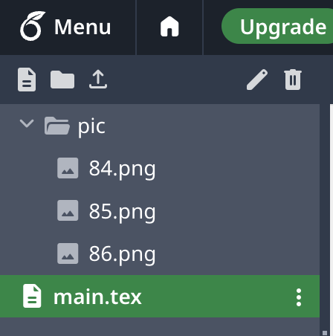
- Жмёте на Compile (Recompile, если не в первый раз). Оверлиф немножко подумает и выплюнет вам пдфку, которую можно скачать по кнопочке правее от кнопки компиляции

Собственно, всё. У бесплатной версии Оверлифа есть ограничения по размеру и количеству картинок, поэтому в теории можно разбить студентов не по потокам, а по 3 группы и тд.

Если будут вопросы, пишите мне t.me/leveebreaks

Удачи!🍀

